Project assignment #2

郑婧娴，5月5日

摘要：第一项编程作业是实现一个高斯滤波器，代入不同参数到高斯核计算公式中。第二项是根据类中所涵盖的内容，利用与σ=1,2,5下的高斯核的一阶导数的卷积来计算水平和垂直方向上的导数显示衍生图像。

代码执行指令：

指令1：

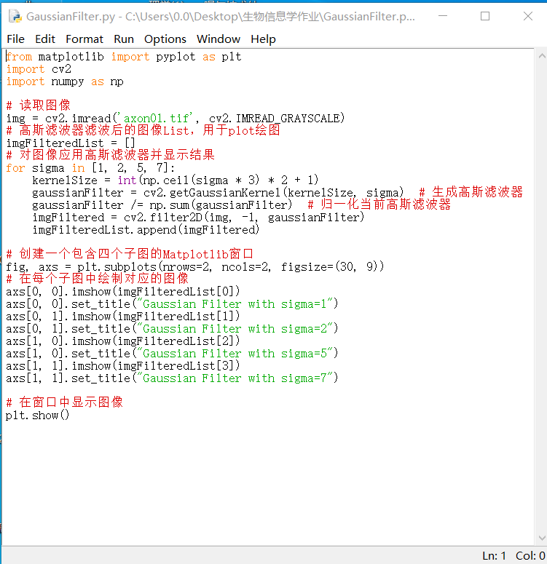

指令2：

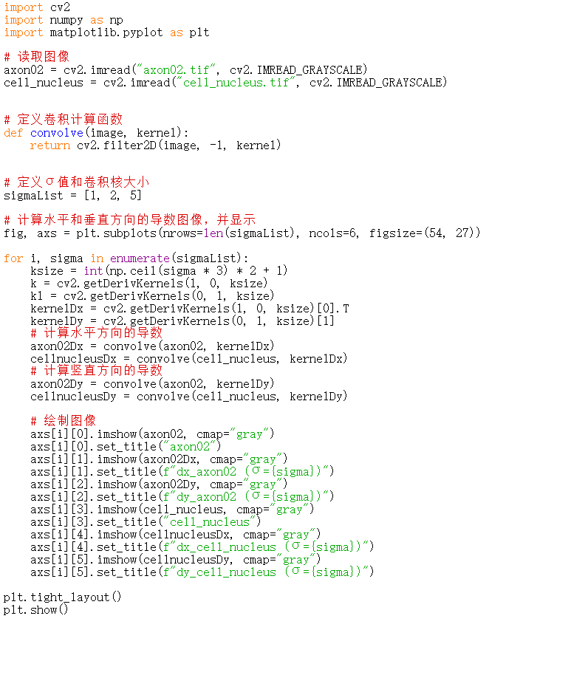

结果部分：

Result1：

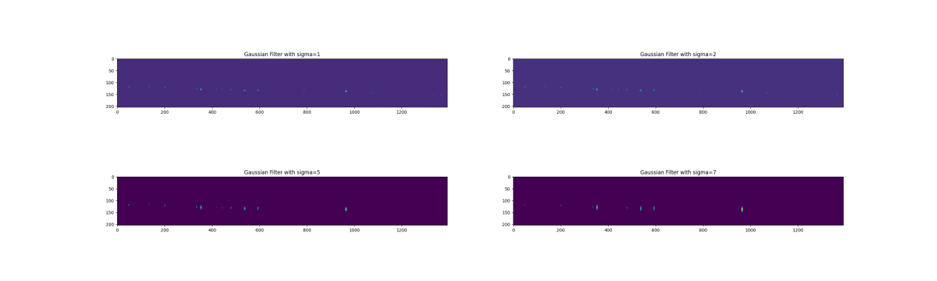

Result2：

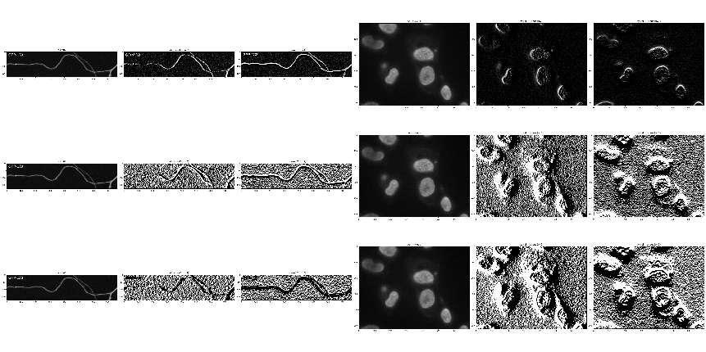

总结部分：

在指令1中学习到了Python中函数的写法以及高斯滤波器的计算， 先对图像进行读取，代入参数生成高斯滤波器，创建一个包含四个子图的 matplotlab 窗口，分别绘制图像。

在指令2中学到了如何用高斯核的一阶导数的卷积来计算水平和垂直方向上的导数显示衍生图像。